**关于《四川轻化工大学本、专科学生学籍管理实施细则》**

**第四十八条：结业换证的解释**

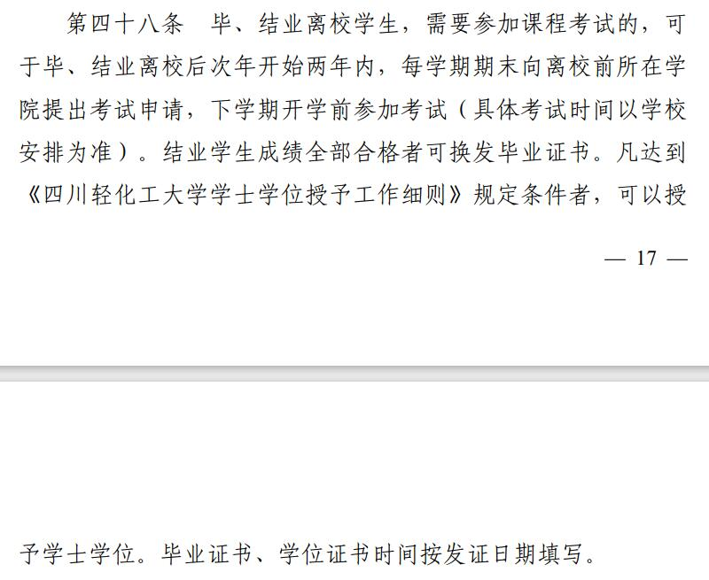

做如下解释：

**（1）换证考试时间问题：**结业/毕业**（只获得毕业证但未获得学位证学生）**后换证考试时间为结业/毕业**次年（结业/毕业后的第二年）**开始**2年**内，每学期期末报名（5月底-6月初和12月底-1月初，联系机械工程学院学术办），次学期期初进行考试（具体考试时间以学校安排为准，请密切关注学院网站通知），共有4次换证考试机会（每学期1次）。例如，2024届结业/毕业学生可以于当年12月底报名，2025年开校（大致在3月初）参加第一次考试，完成全部课程并通过后可以在2025年5月底申请换证（注意需要学生向学术办提交纸质申请）；未通过的学生可以在2025年5月底再次报名，下学期开学前（约9月份，请密切关注学院网站通知）参加换证考试；结业/毕业2年内有效。

**（2）学位证问题：**如毕业当年只达到毕业条件要求、只获得毕业证的同学，在毕业两年内满足授位要求，可以申请补授位（时间与**（1）中**换证考试时间一致）；注：因学位绩点不够拿不到学位证，可以通过开校考试方式提高绩点，满足学位授予要求后申请学位；

**（3）综合素质不满足授位条件：**由于综合素质不满足授位条件而只获得毕业证学生，在满足综合素质要求后**最早可以于毕业当年的12月初**申请学位**。例如，2024届毕业生，由于综合素质**不满足授位条件而未能取得学位的学生，在当年如果满足了授位条件（如满足了英语4级要求等），可以于2024年12月初向机械工程学院学术办申请，提交学校审核通过后补授学位。

**（4）考查课问题：**结业后考查课也通过开校考试方式进行；

**（5）实践课问题：**毕业设计（论文）、课程设计等实验、实践课，结业后也可在2年内向学术办报名，安排任课老师（或指导老师），完成可以申请换证。

**（6）2021届以后的毕业生享受此政策；**

**（7）费用问题：**换证考试费用是100元/学分；在报名之前要完清欠费。

机械工程学院学术办

2024年4月7日